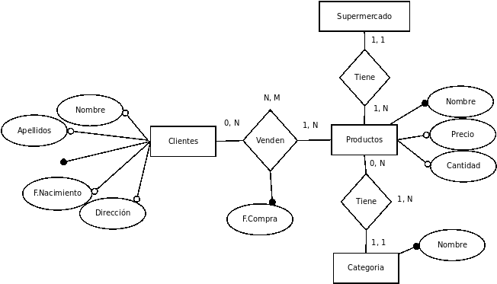
CREATE TABLE supermercado (
id_supermercado smallint Not Null Primary Key ,
nombre text
);

CREATE TABLE categoria (
id_categoria smallint Not Null Primary Key ,
nombre text
);

CREATE TABLE productos (
id_nombre smallint Not Null Primary Key ,
id_supermercado smallint Not Null References supermercado,
id_categoria smalling Nor Null References categoria,
precio decimal (6,2)
unique (id_supermercado, id_categoria
);

CREATE TABLE Clientes (
id_cliente smallint Not Null Primary Key ,
nombre text,
apellidos text,
F.Nacimiento text,
Direccion text,
);

CREATE TABLE vende (
id_cliente smallint not null references clientes,
id_producto smallint not null references productos,
F.Compra texto
primary key (id_cliente, id_producto)
);
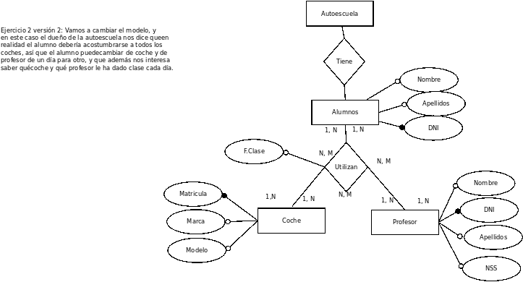

CREATE TABLA alumnos (
id_alumno(DNI) smallint Not Null Primary Key ,
nombre text
apellidos text
);

CREATE TABLA coche (
id_coche(matricula) smallint Not Null Primary Key ,
marca text,
modelo text,
);

CREATE TABLA profesor (
id_profesor(DNI) smallint Not Null Primary Key ,
nombre text,
apellidos text,
nss text,
);

CREATE TABLE utilizan (
id_alumno smallint not null reference alumnos,
id_coche smallint not null reference coches,
id_profesor smallint not null reference profesor,
F.Clase text,
primary key (id_alumno, id_coche, id_profesor)
);

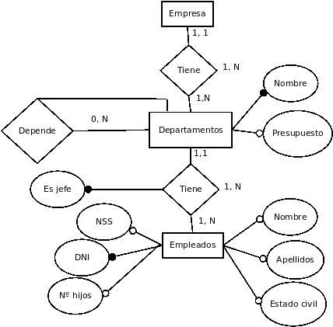
CREATE TABLE empresa (
id_empresa smallint Not Null Primary Key ,
nombre text ,
);

CREATE TABLE empleados (
id_empleado(DNI) smallint Not Null Primary Key ,
nombre text,

